Міністерство освіти і науки України
Львівський національний університет імені Івана Франка
Факультет прикладної математики та інформатики

Лабораторна робота №5
Класи

з курсу “Програмування”

Виконала:
студентка групи ПМІ-26
Тригуб Марта Володимирівна

Львів – 2023
Завдання:
Умова:
Створити клас ДРІБ, який репрезентує раціональний дріб на основі чисельника і знаменника. Відображення екземпляру класу на екран подати у форматі “a / b”. Реалізувати метод перетворення дробу у правильний.
Реалізація програми:
Файл functions.py, де реалізовані функції:
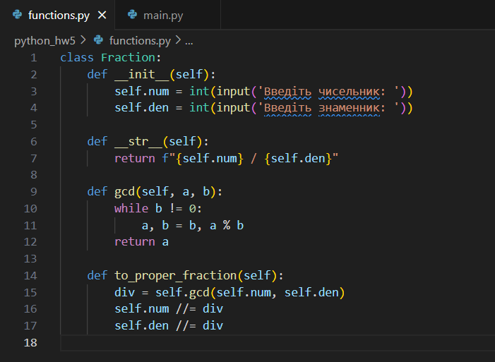
Файл main.py, де реалізована програма:
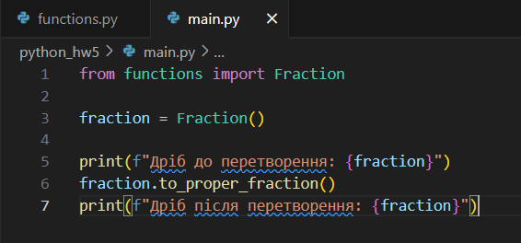
Цей код реалізує операції з раціональними числами (дробами). Основним класом є Fraction, який має методи для визначення найменшого спільного знаменника та перетворення дробу на правильний (якщо це можливо). Конструктор __init__ приймає введені користувачем чисельник і знаменник. Метод __str__ повертає рядок, який представляє дріб у вигляді "чисельник / знаменник". Метод gcd визначає найбільший спільний дільник (НСД) двох чисел за допомогою алгоритму Евкліда. Метод to_proper_fraction перетворює дріб на правильний (якщо це можливо) шляхом спрощення чисельника і знаменника за допомогою НСД.
Отримуємо результат:
При введенні правильного дробу:
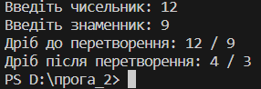
При введенні неправильного дробу:
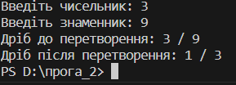
Висновок:
Цей код демонструє створення класу Fraction для роботи з раціональними числами. Він дозволяє вводити дроби, виводити їх у рядковому форматі, а також спрощувати їх до правильних дробів. Тобто, він показує приклад роботи з класами та методами в Python для операцій з раціональними числами.

